Lab 4

Họ tên : Lữ Trường giang

Mssv : PC03112

Bài 1 (2 điểm)

-Hãy cài đặt mã nguồn cho các phương thức làm việc với parameter được đặc tả

trong lớp Spring Bean (ParamService)

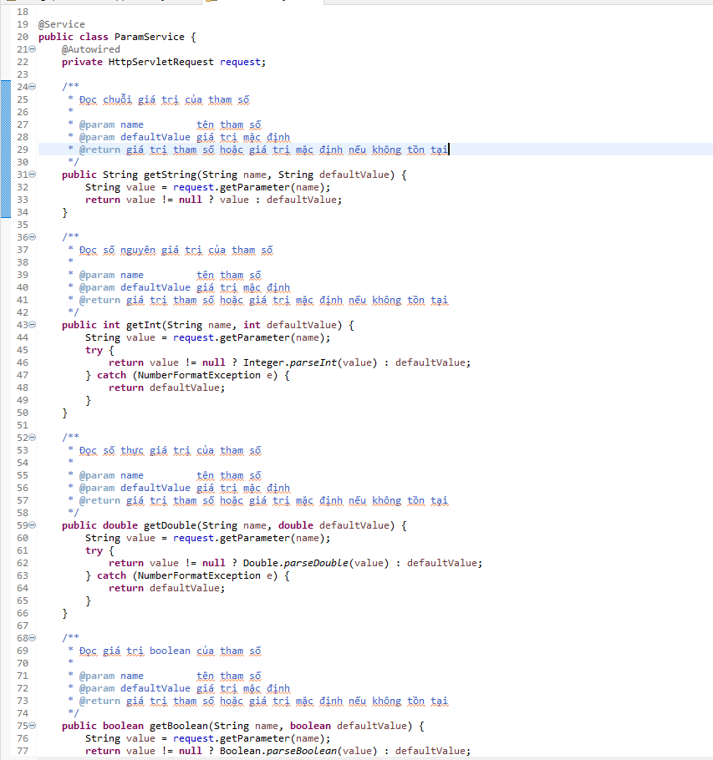

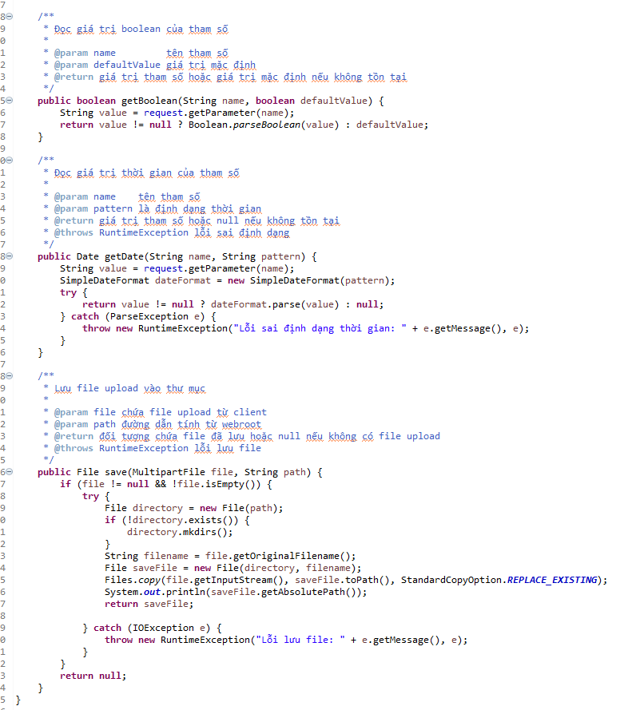

Bài 2 (2 điểm)

Tạo AccountController để xử lý đăng nhập có cấu trúc như sau

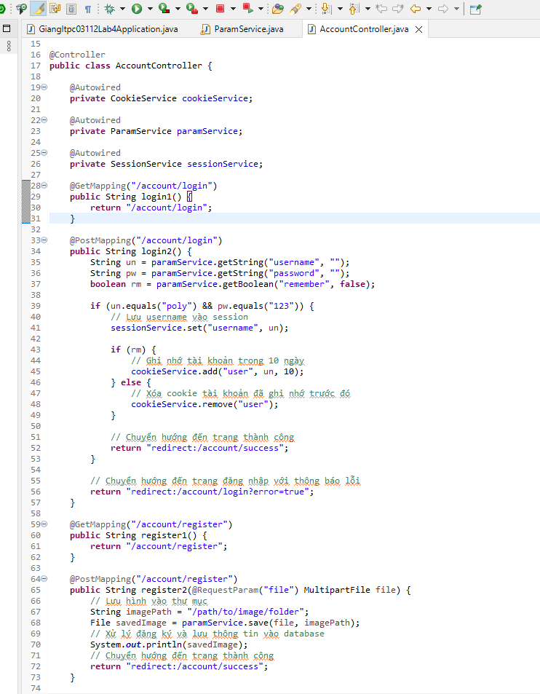

Bài 4 (2 điểm)

Cho interface ShoppingCartService mô tả các hoạt động của giỏ hàng như sau:

Sử dụng @Service và @SessionScope để khai báo cho ShoppingCartServiceImpl để

Spring Bean được tạo theo từng phiên làm việc.

Có thể sử dụng List<Item> hoặc Map<Integer, Item> để chứa các mặt hàng đã chọn.

Nếu dùng map thì việc truy xuất và kiểm tra sự tồn tại của một mặt hàng trong giỏ

sẽ thuận tiện hơn.

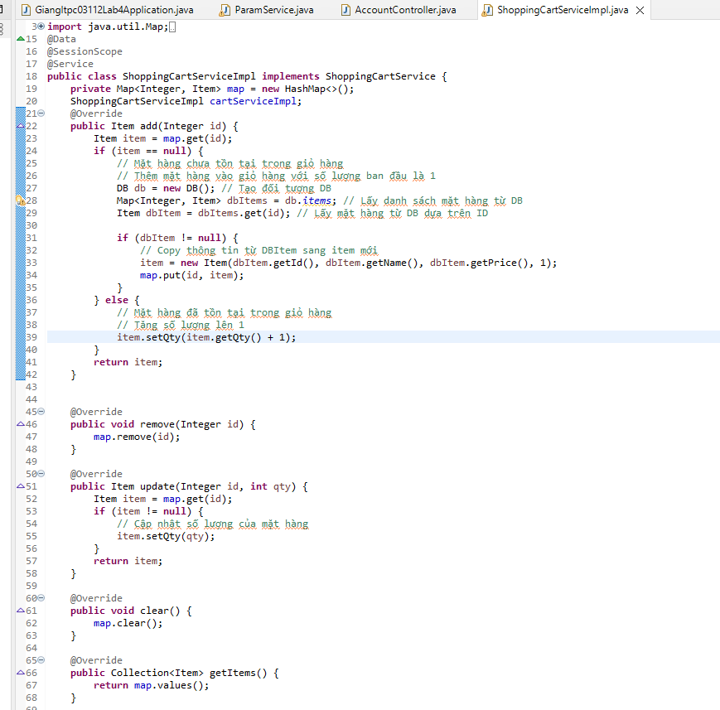

Trong đó lớp Item mô tả thông tin của mặt hàng như sau

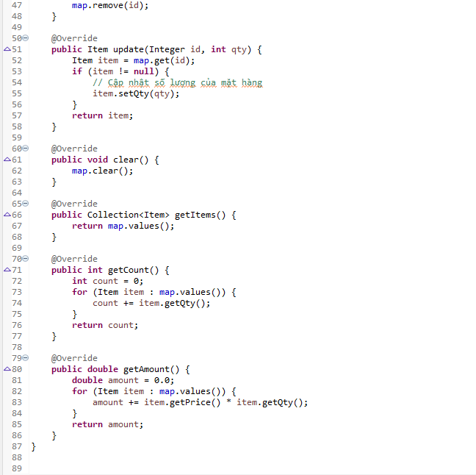

Bài 5 (2 điểm)

Xây các trang web quản lý giỏ hàng theo hướng dẫn sau

1. Hiển thị các mặt hàng lên trang web

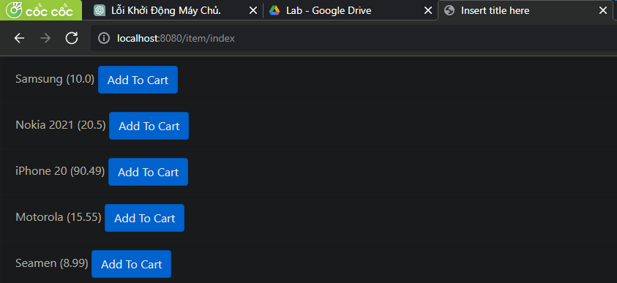

Tạo Lớp DB với dữ liệu sau

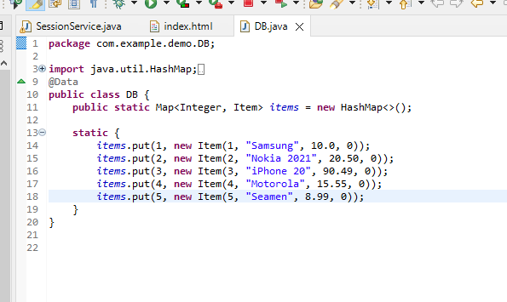

ItemController chuyển dữ liệu sang giao diện để hiển thị

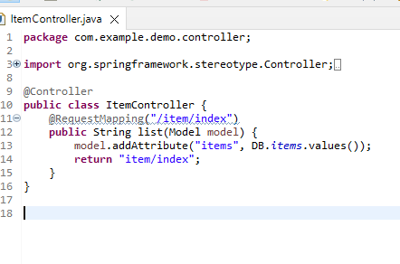

Hiển thị giỏ hàng

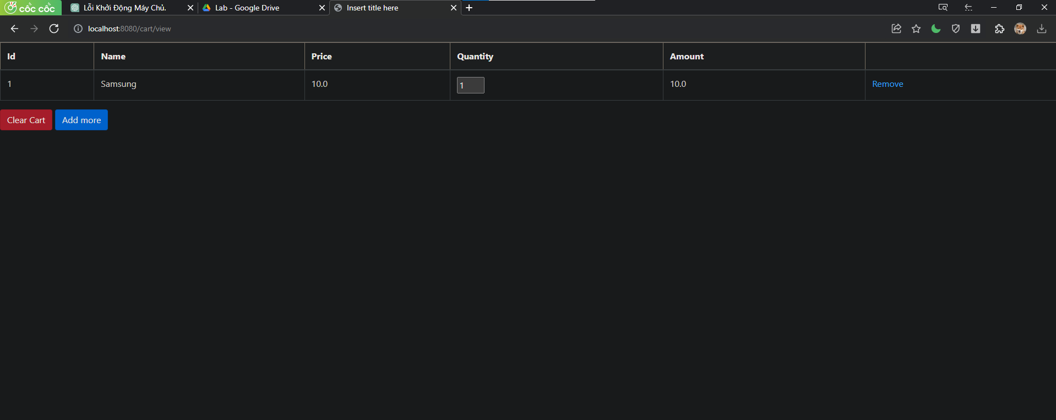

Để hiển thị được giỏ hàng chúng ta cần các thành phần sau

ShoppingCartController chuyển dữ liệu giỏ hàng sang giao diện để hiển thị

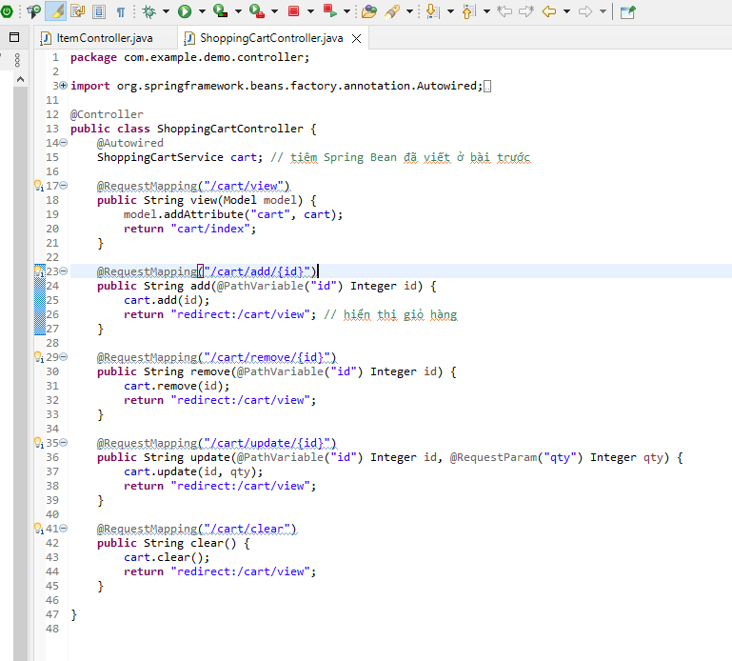

File html trong mục cart

